**Le voyage du Petit Price à Saint Aubin Celloville**

**Chapitre XII : Le Petit Prince et le Businessman**

« - Et que fais-tu de ces étoiles ?

- Ce que j'en fais ?

- Oui.

- Rien. Je les possède. »

Pourquoi collectionner si ce n’est pour ne rien en faire d’autre que les posséder ?

Profitons de l’évènement des 80ans de la parutuon du livre « Le Patit Prince » en France pour partager, bien plus que les objets, mais plutôt quelque chose d’invisible et d’universel…

Les objets ont leurs histoires, dans leurs achats, dans leurs transmissions et parfois encore bien plus dans leurs genèses.

Émotions, interprétations, partage, nous vous invitons au voyage dans l’histoire de ces objets, et nous vous souhaitons une bonne visite !

**VALADIÉ Jean-Baptiste**

Jean‑Baptiste Valadié, né en 1933 à Brive‑la‑Gaillarde, est un artiste français polyvalent : peintre, graveur, sculpteur, dessinateur et lithographe. Il se forme aux Cours Charpentier à Montparnasse, puis à l’École des Arts Appliqués, dont il sort diplômé en 1955Artsper. Très jeune, il développe une passion pour le dessin, réalisant des croquis place du Tertre à Montmartre. Son œuvre se caractérise par une esthétique sensuelle, onirique et raffinée, où dominent la féminité, la douceur et la rêverie. Valadié revendique une création nourrie de fantaisie, d’irrationalité et de rêve, éléments centraux de son univers artistiqueArtsper. Il travaille de nombreuses techniques : lithographie, gravure, peinture, techniques mixtes, ce qui lui permet une grande liberté d’expression. Ses œuvres sont exposées dans le monde entier et collectionnées internationalement. Parmi ses créations marquantes figure une série de lithographies inspirées du Petit Prince d’Antoine de Saint‑Exupéry. Dans cette série, Valadié revisite l’univers poétique du conte en y apportant sa sensibilité personnelle. L’une des œuvres les plus connues représente Le Petit Prince, la rose et le renard, réalisée en 1974 en lithographie sur vélin. Il y mêle délicatesse du trait, douceur des couleurs et symbolisme fidèle à l’esprit du récit. Cette interprétation met en valeur les thèmes centraux du conte : l’amitié, la fragilité, la beauté et l’innocence. Valadié ne cherche pas à copier Saint‑Exupéry, mais à prolonger l’émotion du texte par une vision plus sensuelle et lyrique. Son Petit Prince s’inscrit ainsi dans la continuité de son œuvre : élégante, rêveuse et profondément humaniste. Aujourd’hui encore, ces lithographies sont recherchées par les collectionneurs et témoignent de la rencontre entre deux univers poétiques.

Le Petit Prince, le rose et le renard (de St Exupery)  
Lithographie  
sur vélin 61 x 45 cm  
signée dans la planche  
datée 1974

# Leblon Delienne

**12 rue de la Béthune** **76270 Neufchâtel‑en‑Bray**

Leblon‑Delienne est une entreprise française fondée en 1985 et spécialisée dans la sculpture de personnages iconiques issus de la pop culture. Elle est reconnue pour son savoir‑faire artisanal, notamment dans la création de figurines en résine réalisées à la main dans ses ateliers en FranceLeblon Delienne.

La marque collabore avec de grandes licences internationales comme Disney, Warner Bros., Peanuts ou Playmobil, et revisite leurs personnages avec un style contemporain et coloré.

Parmi ses licences, Le Petit Prince occupe une place importante, donnant lieu à plusieurs collections de statuettes recherchées par les collectionneurs. Les figurines Petit Prince de Leblon‑Delienne sont réalisées en résine, souvent en éditions limitées et numérotées, ce qui renforce leur valeur artistique et leur rareté. Elles reprennent les scènes emblématiques du conte : le Petit Prince avec le renard, le mouton, la rose ou encore le Petit Prince songeurLa Marque Zone. Chaque sculpture met en avant la douceur, la poésie et la pureté du personnage, fidèles à l’esprit de Saint‑Exupéry.

Les modèles varient en taille, allant de petites statuettes de 6 à 10 cm jusqu’à des pièces de collection de 30 ou 60 cm. La finition est particulièrement soignée : couleurs douces, lignes épurées, expressions délicates. Leblon‑Delienne cherche à « donner vie à la matière » en insufflant une dimension émotionnelle à ses créations, notamment celles du Petit Prince.

Les figurines sont souvent épuisées rapidement, témoignant de leur succès auprès des amateurs d’art et de littérature. Certaines pièces sont devenues rares sur le marché secondaire et très recherchées par les collectionneurs. L’entreprise se distingue par un positionnement unique : une fabrication française, un travail artisanal et des licences prestigieuses revisitées avec audace. Les figurines du Petit Prince incarnent parfaitement cette philosophie : élégantes, sensibles et intemporelles. Elles permettent de prolonger l’univers poétique du conte à travers un objet d’art accessible et durable.

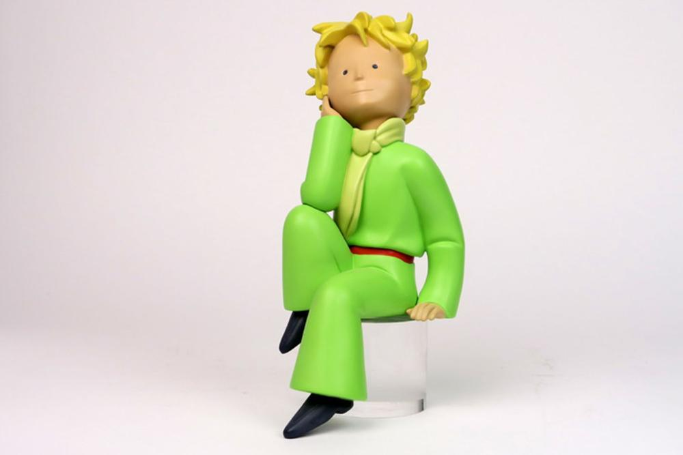

# Fariboles Productions et Le Petit Prince

Fariboles Productions est une entreprise française spécialisée dans la création de figurines de collection en résine, réalisées entièrement à la main dans ses ateliers normands. Fondée en 1993, elle s’est fait connaître par la qualité exceptionnelle de ses sculptures inspirées de la bande dessinée et de personnages iconiques. L’entreprise est installée à **Darnétal**, près de Rouen, où elle perpétue un savoir‑faire artisanal rare. Fariboles travaille en petites séries, souvent limitées à quelques centaines d’exemplaires, ce qui rend ses pièces très recherchées. En 2023, la marque lance une figurine officielle du Petit Prince et du renard, inspirée de l’œuvre d’Antoine de Saint‑Exupéry. Cette sculpture est réalisée par Éric Delaval, l’un des artistes phares de l’atelier. La figurine représente le Petit Prince les bras ouverts, prêt à s’élancer dans le vent, avec son renard fidèle à ses pieds. La posture dynamique évoque l’aventure, la liberté et la poésie du personnage original. La pièce mesure 16 cm de hauteur et est fabriquée en résine polychrome, peinte et assemblée à la main. Elle est éditée en **300 exemplaires numérotés**, accompagnés d’un certificat d’authenticité. Fariboles met en avant la précision du geste artisanal : drapé du manteau, mouvement des cheveux, expression douce du visage. Cette création est saluée pour sa fidélité à l’esprit du livre tout en apportant une interprétation moderne et vivante. La figurine est rapidement devenue un objet de collection prisé, souvent en rupture de stock. Elle illustre parfaitement la philosophie de Fariboles : transformer des personnages mythiques en œuvres d’art sensibles et intemporelles. Avec cette pièce, l’entreprise renforce son statut de référence dans la sculpture de personnages littéraires et culturels.

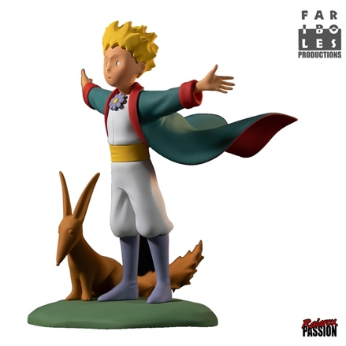

# Pixi et Le Petit Prince

Pixi est une marque française emblématique spécialisée dans les figurines en métal peintes à la main, créées à l’origine par Alexis Poliakoff. Depuis les années 1980, Pixi s’est imposée comme une référence dans l’univers des figurines de collection, notamment inspirées de la bande dessinée et de personnages littéraires.

Pixi perpétue un savoir‑faire traditionnel rare, combinant sculpture, moulage et peinture artisanale.

Les figurines Pixi sont réalisées en métal coulé, peintes minutieusement à la main, ce qui leur confère un charme artisanal unique.

La collection Petit Prince fait partie des gammes les plus populaires de la marque. Elle attire autant les amateurs de Saint‑Exupéry que les collectionneurs de figurines d’art. Grâce à leur qualité et leur authenticité, les Pixi Petit Prince sont devenues des pièces incontournables dans l’univers des objets de collection littéraires.

Les créations se distinguent par leur style naïf, coloré et fidèle à l’esprit poétique du conte. La finesse du métal peint à la main permet de restituer les expressions délicates du Petit Prince et des personnages secondaires.

La marque propose une large collection dédiée au Petit Prince, disponible sur son site officiel Pixi & Cie. Ces figurines reprennent des scènes iconiques du livre : le Petit Prince avec les moutons, l’astronome turc, la rose ou encore la caisse. Certaines pièces sont éditées en séries limitées, comme la figurine Les deux moutons, le bélier et la caisse, limitée à 1 500 exemplaires.

Pixi a également produit des coffrets comprenant plusieurs personnages, comme le set de cinq mini‑figurines sorti en 1997. Chaque figurine est livrée avec sa boîte rouge emblématique et un certificat d’authenticité, très apprécié des collectionneurs

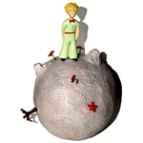

# Neamedia Icons et Le Petit Prince

Neamedia Icons est une entreprise française spécialisée dans la création d’objets design et de figurines de collection inspirées de personnages iconiques. Elle propose une gamme complète dédiée au Petit Prince, présentée comme une collection « exclusive » fidèle à la philosophie du conte. Les figurines sont réalisées en résine peinte à la main, avec un soin particulier apporté aux couleurs douces et aux formes épurées. La collection comprend plusieurs formats : petites figurines de 10 à 12 cm, statues de 30 cm et sculptures monumentales allant jusqu’à 110 cmneamedia-icons.com. Les modèles les plus connus incluent : Le Petit Prince sur sa planète (12 cm) et Le Petit Prince classique (10 cm). Les pièces reprennent les illustrations originales de Saint‑Exupéry, notamment la posture rêveuse du Petit Prince debout sur son astéroïde. Neamedia met en avant un design moderne, minimaliste et élégant, qui respecte l’esprit poétique du livre. Les figurines sont souvent utilisées comme objets décoratifs pour chambres d’enfants, événements, baptêmes ou cadeaux symboliquesAmazon. La marque propose également des éditions spéciales, comme la version tricolore ou les sculptures grand format destinées à la décoration intérieure ou aux espaces publics. Les produits sont distribués via leur boutique officielle, mais aussi chez des revendeurs comme Amazon, Darty ou la FnacAmazon+3. Les figurines sont appréciées pour leur rapport qualité‑prix, leur finition soignée et leur fidélité au style original. Elles s’adressent autant aux collectionneurs qu’aux amateurs du conte. Neamedia Icons se distingue par une approche contemporaine du design, mêlant simplicité, poésie et modernité. La collection Petit Prince est l’une des plus populaires de la marque. Elle contribue à faire vivre l’univers de Saint‑Exupéry à travers des objets décoratifs accessibles et intemporels.

# Camille Fourmaintraux et Le Petit Prince

Camille Fourmaintraux est une artisane céramiste française installée dans les Hauts‑de‑France, héritière d’une lignée de **dix générations de céramistes**. Après une première carrière comme technicienne de laboratoire, elle se reconvertit et obtient un diplôme universitaire des métiers d’art, se spécialisant dans la sculpturedesideesdanslatelier.fr. Elle travaille d’abord dans l’ancienne usine familiale à Desvres avant de s’installer à **Wimereux** en 2018, où elle crée ses pièces entièrement à la main. Son univers artistique repose sur la poésie, la douceur et l’émotion, qu’elle exprime à travers le grès émaillé. Parmi ses créations les plus remarquées figure une **lampe “Petit Prince”**, imaginée et façonnée dans son atelier. Cette lampe représente le Petit Prince dans une attitude contemplative, fasciné par ce qu’il observe, fidèle à l’esprit rêveur du personnage. Elle est réalisée en **grès émaillé**, chaque pièce étant unique grâce au façonnage manuel et aux variations naturelles de l’émail. Lorsque la lampe s’allume, elle crée une atmosphère douce et onirique, évoquant un voyage au cœur des rêves, selon la description de l’artisanedesideesdanslatelier.fr. Camille Fourmaintraux met un soin particulier dans les détails : textures, modelage, expression du personnage. Ses créations sont produites en petites quantités, ce qui en fait des objets décoratifs recherchés. La lampe Petit Prince est régulièrement présentée sur ses réseaux sociaux, où elle reçoit de nombreux retours enthousiastes. Son travail s’inscrit dans une démarche artisanale authentique, loin de la production industrielle. Elle privilégie les matériaux naturels, notamment la terre, qu’elle transforme en objets poétiques et sensibles. La lampe Petit Prince illustre parfaitement son style : délicat, rêveur et profondément humain. Grâce à cette pièce, Camille Fourmaintraux apporte une interprétation personnelle et chaleureuse de l’univers de Saint‑Exupéry.

Rhénald Lecomte, maître verrier reconnu pour son sens du détail et sa poésie lumineuse, a toujours vu dans le verre un langage capable de raconter des histoires. Parmi celles qui l’inspirent, Le Petit Prince occupe une place particulière. Dans son atelier, les éclats de lumière qui traversent les plaques de verre coloré semblent murmurer les mots de Saint‑Exupéry. Lecomte aime dire que chaque pièce de verre possède son propre secret, comme chaque planète visitée par le Petit Prince.

En travaillant la matière, il retrouve la fragilité de la rose, qu’il façonne parfois dans un rouge profond, presque vivant. Les lignes fines qu’il grave rappellent les dessins simples et sincères du livre, comme si le maître verrier cherchait à capturer l’innocence du regard de l’enfant. Le renard, lui, devient un jeu d’ombres et de transparences, symbole de l’apprivoisement et de la patience.

Dans certaines de ses créations, on devine même la silhouette du Petit Prince, découpée dans un verre doré, observant les étoiles. Lecomte transforme alors la lumière en poésie, offrant au spectateur un instant suspendu, un retour à l’émerveillement. Son travail n’illustre pas seulement le conte : il en prolonge l’esprit, rappelant que l’essentiel se voit parfois mieux à travers la clarté d’un vitrail que par les yeux seuls.

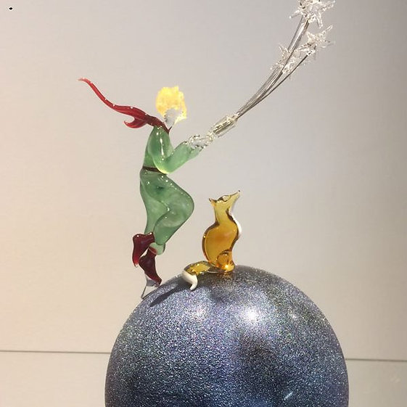

# ****Les montres**** *****Petit Prince***** ****des années 1990 : un charme vintage inspiré de Saint‑Exupéry****

Au début des années 1990, alors que l’univers du Petit Prince connaît un regain d’intérêt auprès du grand public, plusieurs fabricants français et européens lancent des séries de montres inspirées du célèbre conte d’Antoine de Saint‑Exupéry. Ces montres, aujourd’hui recherchées par les collectionneurs, se distinguent par leur esthétique poétique, leur simplicité technique et leur capacité à capturer l’esprit du livre.

## ⭐ **Un design fidèle à l’univers du Petit Prince**

Les modèles produits autour de 1995, dont certains exemplaires apparaissent encore sur le marché vintage, arborent souvent :

* un cadran décoré d’étoiles ou de constellations, rappelant les voyages interplanétaires du Petit Prince ;
* des illustrations directement inspirées des dessins originaux de Saint‑Exupéry ;
* des couleurs douces, souvent dominées par le bleu nuit, le doré ou le blanc ;
* un boîtier simple, généralement en métal chromé ou doré, parfois accompagné d’un bracelet en cuir ou en matière synthétique.

Ces montres n’étaient pas destinées à être des pièces de haute horlogerie, mais plutôt des objets poétiques, accessibles, et porteurs d’une forte valeur affective.

## 🧒 **Un public large : enfants, adolescents… et adultes rêveurs**

Contrairement aux éditions modernes de luxe produites par IWC à partir des années 2010, les montres des années 1990 visaient un public beaucoup plus large. Elles étaient souvent vendues :

* dans des boutiques de souvenirs,
* dans des librairies,
* ou via des marques de mode populaires de l’époque (comme Daniel Hechter, dont certains modèles apparaissent encore sur eBay).

Elles constituaient un cadeau idéal pour les jeunes lecteurs, mais aussi pour les adultes attachés au message humaniste du livre.

## ⏳ **Une valeur sentimentale plus que horlogère**

Aujourd’hui, ces montres Petit Prince des années 1990 sont devenues des objets de collection modestes mais recherchés. Leur valeur dépend :

* de leur état (fonctionnelle ou non),
* de la présence de l’illustration d’origine,
* et de leur rareté sur le marché.

Certaines pièces en très bon état peuvent atteindre des prix surprenants pour des montres à quartz simples, comme un modèle de 1995 proposé à plus de 200 € sur le marché vintage.

## 🌟 **Un héritage poétique**

Ces montres incarnent une époque où l’univers du Petit Prince se déclinait en objets du quotidien, bien avant les collaborations horlogères prestigieuses. Elles témoignent d’un moment où l’on cherchait à porter au poignet un fragment de poésie, un rappel discret que « l’essentiel est invisible pour les yeux ».

# ****Sokar et le Petit Prince : un dialogue contemporain entre pop culture et poésie****

L’artiste Sokar, peintre contemporain français né en 1988 selon MutualArt, s’est imposé ces dernières années comme l’un des créateurs les plus prolifiques autour de l’univers du Petit Prince. Son travail, très présent sur le marché de l’art, revisite le personnage de Saint‑Exupéry en le projetant dans l’histoire de l’art moderne et de la pop culture.

## 🎨 **Un style énergique et coloré**

Sokar est connu pour son approche vive, expressive et souvent texturée de la peinture. Ses œuvres mêlent :

* couleurs franches,
* compositions dynamiques,
* références directes à des artistes majeurs du XXᵉ siècle.

Cette énergie visuelle se marie étonnamment bien avec la douceur et la simplicité du Petit Prince, créant un contraste qui fait la signature de l’artiste.

## 🖼️ **Le Petit Prince revisite les maîtres de l’art**

Sa série la plus emblématique est celle des **« Le Petit Prince revisite… »**, où le personnage iconique est intégré dans l’univers graphique d’artistes célèbres. Sur Artsper, on retrouve par exemple :

* Le Petit Prince revisite Lichtenstein
* Le Petit Prince revisite Magritte
* Le Petit Prince revisite Mondrian
* Le Petit Prince revisite Basquiat
* Le Petit Prince revisite Keith Haring
* Le Petit Prince revisite Vasarely

Chaque œuvre fonctionne comme un pont entre deux imaginaires : celui, poétique et intemporel, de Saint‑Exupéry, et celui, plus conceptuel ou pop, des grands artistes du siècle dernier.

## 🧒 **Un personnage universel, réinventé**

En intégrant le Petit Prince dans ces univers visuels, Sokar ne se contente pas d’un hommage. Il propose une relecture contemporaine du conte, montrant que le personnage peut traverser les styles, les époques et les cultures sans perdre son essence.

Le Petit Prince devient alors :

* un guide,
* un observateur,
* un voyageur à travers l’histoire de l’art.

## 📈 **Un succès confirmé sur le marché de l’art**

Les données d’Artprice montrent que Sokar est très actif en ventes publiques, avec plus de 80 adjudications répertoriées. Plusieurs de ses œuvres les plus remarquées sont justement celles inspirées du Petit Prince, comme :

* Le Petit Prince à la recherche de Gustav Klimt (vente 2022)
* Le Petit Prince revisite Fernand Léger (vente 2024)

Cette présence régulière confirme l’intérêt croissant des collectionneurs pour son travail.

## 🌟 **Un artiste qui fait dialoguer enfance et modernité**

Avec cette série, Sokar réussit un pari délicat : moderniser un personnage mythique sans le trahir. Son Petit Prince n’est pas une simple illustration, mais un acteur qui traverse les courants artistiques, révélant leur poésie, leur humour ou leur profondeur.

Son œuvre rappelle que le Petit Prince, malgré son innocence, possède une force symbolique capable de dialoguer avec toutes les formes d’art — et que, comme le disait Saint‑Exupéry, « on ne voit bien qu’avec le cœur ».

# ****Géraldine Bage : une artiste belge qui fait vibrer la couleur****

Née en 1969 en Belgique, **Géraldine Bage** s’est imposée comme une artiste contemporaine dont le travail explore la puissance émotionnelle de la couleur. Issue d’une famille d’artistes, elle développe très tôt une sensibilité particulière pour les nuances, les harmonies et les vibrations chromatiques, un fil conducteur qui traverse toute son œuvre.

## 🌈 **Une recherche permanente d’harmonie**

Géraldine Bage commence par l’aquarelle et la peinture à l’huile, dans une approche figurative très réaliste. Mais la découverte de l’acrylique marque un tournant décisif : elle s’oriente vers l’abstraction, un espace de liberté où elle peut traduire ses ressentis et ses émotions du moment.

Elle expérimente alors :

* la juxtaposition audacieuse des couleurs,
* les mouvements spontanés du geste,
* les effets de matière,
* et même des techniques comme le dripping ou pouring, inspirées de Jackson Pollock.

Ses œuvres vibrent littéralement : elles semblent animées d’un souffle intérieur, d’une énergie qui circule entre les formes et les teintes.

## 🖼️ **Une présence reconnue dans le paysage artistique**

Les œuvres de Géraldine Bage sont exposées en permanence à la **Galerie de l’Institut Français des Arts à Bruxelles**, et figurent dans de nombreuses collections privées en France et à l’étranger.

Bien que sa production soit essentiellement picturale, elle explore aussi la sculpture, la photographie et la création murale, confirmant une grande polyvalence artistique.

## 📈 **Une artiste présente sur le marché de l’art**

Artprice répertorie plusieurs ventes publiques de ses œuvres, notamment en peinture et en sculpture. Parmi elles figure une pièce intitulée **« Le Petit Prince des Champs »**, vendue en 2023 en Suisse. Cette œuvre montre que l’artiste n’hésite pas à dialoguer avec des univers poétiques ou littéraires, tout en conservant sa signature abstraite et colorée.

## 🌟 **Une œuvre tournée vers la lumière et l’émotion**

Ce qui caractérise le mieux Géraldine Bage, c’est sa volonté de « montrer le meilleur » de ce que la couleur peut offrir. Ses toiles ne racontent pas une histoire : elles laissent le spectateur ressentir, vibrer, se laisser porter.

Dans un monde saturé d’images figuratives, son abstraction lumineuse agit comme une respiration, une invitation à revenir à l’essentiel : la sensation pure.

# ****La Monnaie de Paris et le Petit Prince : quand la poésie devient métal précieux****

Depuis plusieurs années, la **Monnaie de Paris** rend hommage à Le Petit Prince, l’œuvre intemporelle d’Antoine de Saint‑Exupéry, à travers une série de pièces et de médailles qui mêlent savoir‑faire artisanal et imaginaire littéraire. Ces créations, très appréciées des collectionneurs, célèbrent l’un des livres français les plus lus au monde.

## 🪙 **Une collection numismatique dédiée à un mythe littéraire**

La Monnaie de Paris propose une gamme variée de pièces autour du Petit Prince, comprenant :

* des pièces en **argent** et en **or**,
* des éditions **colorisées**,
* des médailles commémoratives,
* des coffrets spéciaux en tirages limités.

Ces pièces mettent en scène les personnages emblématiques du conte : le Petit Prince, la rose, le renard, les planètes et les étoiles. Elles sont frappées avec une précision remarquable, fidèle à la tradition millénaire de l’institution.

## 🎉 **Les éditions anniversaires : un succès international**

En 2021, la Monnaie de Paris célèbre les **75 ans** de la publication du Petit Prince. Pour l’occasion, elle lance une série de pièces de 10 € en argent colorisé, formant un trio très apprécié des collectionneurs.

On y retrouve :

* le Petit Prince assis sur la lune,
* courant aux côtés du renard,
* ou assis en penseur sur un livre.

Le revers porte le logo officiel des 75 ans, entouré du titre Le Petit Prince traduit en plusieurs langues, rappelant la portée mondiale du conte.

## 🔍 **Des pièces riches en symboles**

Les créations numismatiques reprennent fidèlement l’univers graphique de Saint‑Exupéry :

* silhouettes fines,
* étoiles et constellations,
* planètes stylisées,
* citations iconiques.

Certaines pièces, comme la 10 € argent « Le Petit Prince et son chef‑d’œuvre », montrent le héros assis sur son livre, dans une composition poétique qui évoque la rêverie et la philosophie du texte.

## 🏛️ **Un savoir‑faire français au service de l’émotion**

La Monnaie de Paris, plus ancienne institution française encore en activité, met dans ces pièces tout son savoir‑faire : gravure minutieuse, finitions Belle Épreuve ou Brillant Universel, colorisation soignée.

Ces objets ne sont pas seulement des monnaies : ce sont de véritables **œuvres d’art miniatures**, pensées pour toucher les amateurs de numismatique autant que les amoureux du Petit Prince.

## 🌟 **Une collection qui continue de s’enrichir**

La série Petit Prince s’inscrit dans la collection « Jeunesse », qui célèbre les grandes figures littéraires et culturelles. Chaque nouvelle édition attire un public fidèle, sensible à la poésie du conte et à la qualité des pièces proposées.

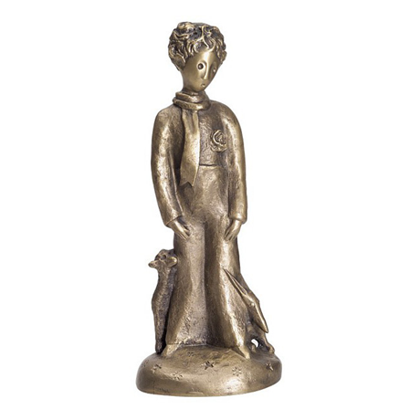

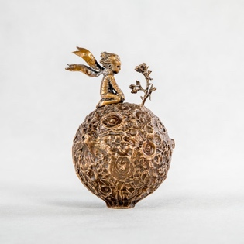

# ****Les poupées R. John Wright : l’excellence artisanale américaine au service des personnages iconiques****

Les poupées **R. John Wright** occupent une place à part dans le monde du jouet de collection. Créée en 1976, la maison américaine s’est imposée comme une référence mondiale grâce à un savoir‑faire exceptionnel et à des éditions limitées très recherchées. Leur univers mêle tradition, précision artisanale et hommage aux grandes figures de la littérature et de la culture populaire.

## 🪡 Une maison fondée sur l’artisanat d’exception

Selon le site officiel de la marque, **R. John Wright Dolls** a été fondée en 1976 et fabrique depuis près de cinquante ans des poupées et animaux entièrement conçus à la main dans leur atelier de Bennington, Vermont. Les créations sont réalisées en matériaux nobles : feutre de laine, mohair, résine, tissus naturels, et chaque pièce est produite en **édition limitée numérotée**.

## 🎭 Un catalogue riche en personnages célèbres

La marque est connue pour ses licences prestigieuses, confirmées par le site officiel :

* Winnie‑the‑Pooh,
* Beatrix Potter,
* Kewpie,
* Paddington Bear,
* Curious George,
* Alice au pays des merveilles,
* The Wizard of Oz,
* Shirley Temple,
* Le Petit Prince,
* et bien d’autres encore.

Chaque personnage est réinterprété avec une fidélité remarquable, tant dans les proportions que dans les expressions.

## 🧸 Des poupées en feutre et mohair, devenues objets de collection

Les poupées R. John Wright sont particulièrement appréciées pour leur **travail du feutre**, une technique rare et complexe. Les modèles inspirés de Peter Rabbit de Beatrix Potter, par exemple, apparaissent régulièrement sur le marché de l’occasion, notamment sur eBay, où l’on trouve des figurines en feutre de mohair issues d’éditions limitées.

Ces pièces, souvent vendues avec boîte et certificat d’authenticité, peuvent atteindre plusieurs centaines d’euros selon leur rareté et leur état.

## 📈 Une forte présence sur le marché du collectionnisme

Les poupées R. John Wright sont très recherchées par les collectionneurs. Les plateformes comme eBay recensent de nombreuses ventes, allant de petites souris en feutre à des personnages emblématiques comme Little Bonzo ou Peter Rabbit.

Leur valeur dépend de plusieurs critères :

* tirage limité,
* état de conservation,
* présence de la boîte d’origine,
* popularité du personnage.

## 🌟 Une marque qui allie nostalgie et excellence

Ce qui distingue R. John Wright, c’est la capacité à transformer des personnages aimés de tous en **œuvres d’art miniatures**, réalisées avec une précision et une tendresse uniques. Chaque poupée raconte une histoire, non seulement par son personnage, mais aussi par la main de l’artisan qui l’a façonnée.

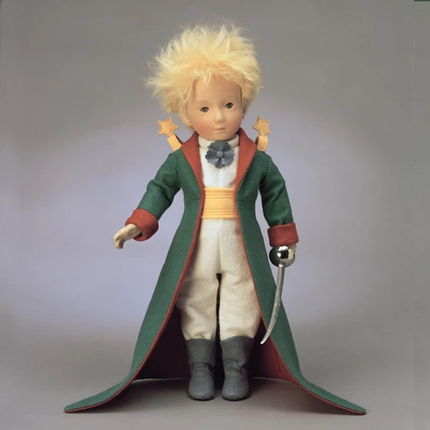

# ****Le Petit Prince de Joann Sfar : une adaptation en bande dessinée qui réinvente la poésie de Saint‑Exupéry****

En 2008, l’auteur et dessinateur **Joann Sfar** relève un défi audacieux : adapter Le Petit Prince d’Antoine de Saint‑Exupéry en bande dessinée. Publié chez Gallimard BD, l’album devient rapidement un succès critique et public, remportant notamment le **Prix Lire de la meilleure BD de l’année 2008** et une distinction **Essentiel Jeunesse au Festival d’Angoulême 2009**.

## 🎨 Un hommage respectueux et personnel

Selon Gallimard BD, Sfar « retrouve en bande dessinée la poésie, l’émotion et toute la force symbolique du célèbre conte » tout en restant fidèle à lui‑même, avec « la grâce et la générosité qui le caractérisent ». L’auteur ne cherche pas à imiter les aquarelles de Saint‑Exupéry : il propose une **interprétation vivante, expressive**, où les personnages gagnent en mouvement et en présence.

Le Petit Prince y apparaît plus espiègle, l’aviateur plus incarné, et les rencontres sur les planètes prennent une dimension graphique nouvelle.

## 📚 Une publication marquante

L’album paraît le **18 septembre 2008** chez Gallimard BD, dans la collection Fétiche, et compte **112 pages**. Une édition Folio BD suivra en 2011, confirmant le statut durable de cette adaptation dans le paysage éditorialSite Gallimard.

La BD est aujourd’hui considérée comme l’une des meilleures réinterprétations modernes du conte, régulièrement recommandée pour les jeunes lecteurs comme pour les adultes.

## 🖌️ Le style Sfar au service du mythe

Joann Sfar, connu pour Le Chat du Rabbin, Donjon ou Klezmer, apporte :

* un trait spontané et chaleureux,
* des couleurs lumineuses (réalisées par Brigitte Findakly),
* une narration fluide et sensible,
* un sens aigu du symbolisme.

La BD parvient ainsi à **respecter l’esprit du texte original** tout en offrant une lecture nouvelle, plus incarnée, plus visuelle, presque cinématographique.

## 🌟 Une œuvre saluée par les lecteurs

Les critiques soulignent la réussite de cette adaptation, qui « restitue l’esprit et la poésie uniques » du livre tout en portant la marque artistique de Sfar. Sur Babelio, l’album reçoit une note moyenne de **3,72/5** sur plus de 300 avis, preuve de son accueil chaleureux auprès du public.

# 📌 ****En résumé****

L’adaptation du Petit Prince par Joann Sfar est devenue une référence incontournable. Elle réussit un pari difficile : **réinventer un monument littéraire sans le trahir**, en lui offrant une nouvelle vie graphique, sensible et profondément humaine.

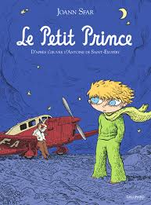

La collection **Bone China *Little Prince*** réunit des pièces délicates et poétiques inspirées du chef‑d’œuvre de Saint‑Exupéry. Réalisées en porcelaine fine, ces créations se distinguent par leur blancheur lumineuse et leur finesse, caractéristiques du Bone China. Plusieurs figurines vintage, visibles sur le marché de la collection, représentent le Petit Prince dans des scènes emblématiques : au milieu de son jardin de roses, aux côtés du renard, ou encore près de ses volcans.

Ces pièces, souvent réalisées à la main, capturent avec précision la douceur du personnage et la sensibilité du conte. Leur style épuré met en valeur les lignes simples et expressives inspirées des dessins originaux.

À côté de ces figurines, certaines manufactures prestigieuses comme **Lomonosov**, à Saint‑Pétersbourg, proposent également des tasses et services en Bone China décorés de motifs du Petit Prince. Les illustrations, appliquées en surdécor, reprennent les scènes les plus célèbres du livre : la rose, les étoiles, la planète du Petit Prince.

Ces objets, à la fois décoratifs et fonctionnels, séduisent les amateurs de porcelaine comme les passionnés du conte. Leur fragilité apparente contraste avec leur solidité réelle, rappelant la dualité du Petit Prince lui‑même : délicat, mais porteur d’une force intérieure.

Aujourd’hui, la collection Bone China Little Prince est recherchée pour son charme intemporel, sa qualité artisanale et la poésie qu’elle apporte dans le quotidien.

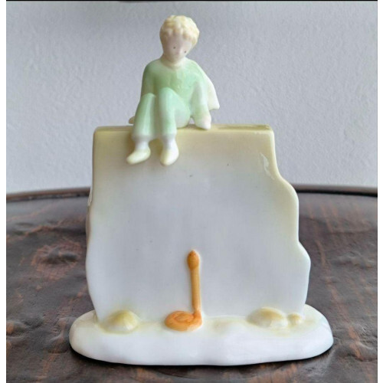

Le billet de **50 francs Saint‑Exupéry**, mis en circulation en 1993 par la Banque de France, est devenu l’un des billets les plus emblématiques de la fin du franc. Créé par le graphiste **Roger Pfund**, il rend hommage à Antoine de Saint‑Exupéry, aviateur et écrivain mondialement connu pour Le Petit Prince. Sur le recto, on découvre son portrait, accompagné d’une mappemonde et des tracés de ses routes aériennes, ainsi qu’un avion Latécoère 25, rappelant ses années d’Aéropostale.

Le verso du billet est encore plus évocateur pour les admirateurs du Petit Prince. On y voit un **Bréguet XIV** survolant le désert, et juste en dessous, un dessin du Petit Prince lui‑même, directement inspiré des illustrations originales de Saint‑Exupéry. Cette présence discrète mais symbolique fait du billet un objet très recherché par les collectionneurs du conte.

Imprimé entre **1992 et 1999**, il a circulé jusqu’à l’arrivée de l’euro en 2002, avant d’être officiellement démonétisé en 2012. Aujourd’hui, les exemplaires en état neuf sont particulièrement prisés, certains étant vendus sous pochette de collection.

Ce billet incarne un double héritage : celui de l’aviateur‑écrivain et celui du Petit Prince, dont la silhouette continue de voyager, cette fois non plus dans les airs, mais dans la mémoire collective et les collections numismatiques.

La Poste rend régulièrement hommage au Petit Prince, figure emblématique de la littérature française, à travers des émissions philatéliques très attendues. En 2021, pour célébrer les **75 ans de la parution française du livre**, La Poste édite un **carnet de 12 timbres autocollants** au tarif Lettre verte. Chaque timbre reprend une illustration originale d’Antoine de Saint‑Exupéry, mettant en scène le Petit Prince, le renard ou encore les paysages étoilés qui ont marqué des générations de lecteurs.

Le carnet, conçu graphiquement par **David Benmussa**, reçoit même le **Premier prix du Carnet** lors de l’élection du Timbre 2021. Les timbres, imprimés en couleurs vives, conservent la douceur et la poésie du trait de Saint‑Exupéry, tout en offrant une mise en page moderne et élégante.

La Poste propose également un **timbre à l’unité**, toujours au tarif Lettre verte, reprenant l’effigie du Petit Prince pour un usage quotidien tout en restant fidèle à l’esprit du conte.

L’annonce de cette émission spéciale suscite un vif enthousiasme : la presse familiale souligne que ce timbre anniversaire célèbre un livre vendu à plus de **200 millions d’exemplaires** dans le monde et traduit en plus de **400 langues**.

Aujourd’hui, ces timbres sont devenus des objets de collection recherchés, autant pour leur valeur philatélique que pour la tendresse qu’ils inspirent. Ils prolongent l’héritage du Petit Prince dans le quotidien des correspondances, rappelant que « l’essentiel est invisible pour les yeux ».

Les stylos **Parker *Petit Prince*** font partie des objets de collection les plus recherchés par les amateurs du conte de Saint‑Exupéry. Une première édition limitée apparaît au **milieu des années 1990**, notamment un stylo plume daté de **1995**, aujourd’hui visible sur le marché de l’occasion. On en trouve par exemple un exemplaire en bon état, sans coffret, proposé comme « édition limitée rare ».

Ces modèles des années 1990 se distinguent par un design simple et élégant : un corps clair, souvent blanc ou ivoire, décoré d’illustrations inspirées du Petit Prince. La plume en acier, décrite comme « impeccable » sur certains exemplaires, témoigne de la qualité d’écriture propre à Parker.

D’autres stylos estampillés Petit Prince apparaissent également sur le marché, parfois neufs sans emballage, comme un modèle blanc vendu comme « Stylo plume Parker Le Petit Prince ». Ces pièces, souvent en plastique ou en métal léger, étaient destinées à un large public et non à un segment de luxe.

Plus récemment, des ensembles plus raffinés ont été proposés, comme un **set stylo plume + roller** décoré de motifs du Petit Prince, présenté comme une « Limited Edition » et livré dans un coffret métallique illustré.

Aujourd’hui, ces stylos Parker Petit Prince sont devenus des objets de collection appréciés pour leur charme rétro, leur lien affectif avec le conte et leur rareté croissante. Ils incarnent une époque où les grandes marques de papeterie rendaient hommage à des univers littéraires intemporels.

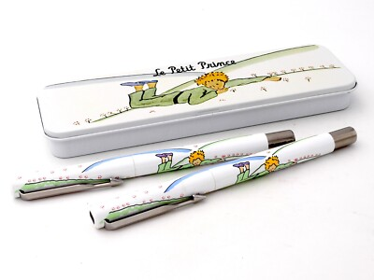

La statuette en bronze liée à l’aéroport **Lyon‑Saint‑Exupéry** est un objet de collection rare et chargé d’histoire. Elle a été créée en **2000**, à l’occasion du changement de nom de l’aéroport de Lyon‑Satolas, rebaptisé officiellement **Aéroport Lyon‑Saint‑Exupéry** le 29 juin, date anniversaire de la naissance de l’écrivain‑aviateur. Cette petite sculpture de **12 cm de hauteur** représente Antoine de Saint‑Exupéry, dans une posture sobre et élégante, rappelant à la fois l’aviateur et l’auteur du Petit Prince. Elle est réalisée en **bronze**, avec une patine traditionnelle, ce qui lui confère un aspect noble et intemporel.

Cette statuette commémorative était destinée à marquer l’événement et à célébrer l’attachement de la région lyonnaise à l’écrivain. Elle est aujourd’hui recherchée par les collectionneurs, notamment ceux qui s’intéressent à la mémoire de Saint‑Exupéry ou aux objets liés à l’aéronautique.

En parallèle, une **statue monumentale de 3,20 mètres**, également en bronze, a été installée en **2017** sur le parvis de la gare TGV de l’aéroport. Elle représente Saint‑Exupéry accompagné d’un lion portant un livre et un crayon, symboles de culture et d’humanisme.

Ces deux œuvres, l’une intime et l’autre monumentale, témoignent de l’hommage durable rendu à Saint‑Exupéry dans le lieu qui porte son nom, entre mémoire littéraire et héritage aéronautique.

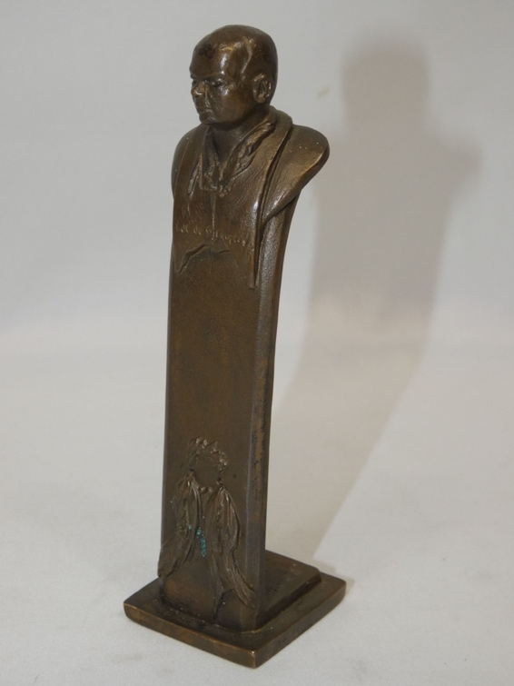

La **lampe *Petit Prince* de Mr Maria** s’inscrit dans la lignée des luminaires iconiques de la marque néerlandaise, connue pour ses créations douces et minimalistes destinées aux chambres d’enfants. Selon la fiche produit, il s’agit du « dernier né de la collection Mr Maria », conçu comme une **veilleuse lumineuse blanche**, à la fois décorative et rassurante.

Fabriquée dans un matériau **incassable et recyclable**, la lampe diffuse une lumière douce et homogène, idéale pour accompagner l’endormissement ou créer une ambiance apaisante dans une chambre d’enfant. Sa couleur blanche et son design épuré permettent de l’intégrer facilement dans tout type de décoration.

La lampe peut être posée sur un meuble ou directement au sol, grâce à sa taille généreuse et à sa stabilité, ce qui en fait un véritable objet décoratif autant qu’un luminaire fonctionnel. Elle est livrée prête à l’emploi, avec une **ampoule à économie d’énergie**, ce qui renforce son aspect pratique pour un usage quotidien.

Mr Maria est surtout connu pour ses lampes Miffy, Boris ou Lion, largement diffusées dans les boutiques spécialisées. L’arrivée du Petit Prince dans cette collection s’inscrit dans la volonté de proposer des personnages universels, porteurs de douceur et de poésie.

La lampe Petit Prince séduit autant les enfants que les adultes sensibles à l’univers de Saint‑Exupéry. Elle devient ainsi un objet à la fois tendre, design et intemporel, parfait pour illuminer un intérieur avec une touche de rêve.

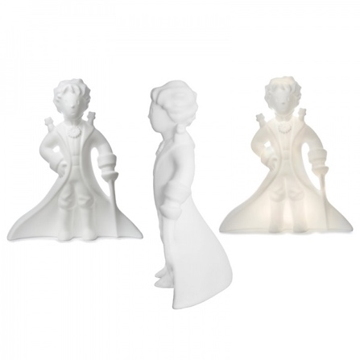

La marque **How2Work**, bien connue des collectionneurs de figurines d’art et de design, a consacré une série de créations au **Petit Prince**, disponibles en exclusivité sur la Boutique officielle du Petit Prince. Ces figurines, présentées comme des **collectors**, se distinguent par leur style soigné, leur finition haut de gamme et leur fidélité à l’univers poétique de Saint‑Exupéry.

How2Work, habituée à collaborer avec des artistes contemporains, propose ici une interprétation douce et élégante du personnage : un Petit Prince aux traits délicats, aux couleurs pastel, souvent représenté dans des poses emblématiques — debout sur sa petite planète, tenant son épée ou accompagné du renard.

Ces pièces ne sont pas de simples jouets : ce sont de véritables **objets de collection**, destinés aux amateurs d’art, aux passionnés du conte et aux collectionneurs de figurines design. Leur fabrication met l’accent sur la qualité des matériaux, la précision des détails et une esthétique proche des sculptures modernes.

La rareté de ces éditions, combinée à leur diffusion limitée, en fait des objets très recherchés. Elles s’inscrivent dans la lignée des créations premium autour du Petit Prince, aux côtés des statuettes, figurines résine ou objets décoratifs proposés par d’autres maisons spécialisées.

Avec cette collection, How2Work réussit à capturer l’essence du Petit Prince tout en lui donnant une touche contemporaine, transformant un personnage intemporel en une pièce d’art à part entière.

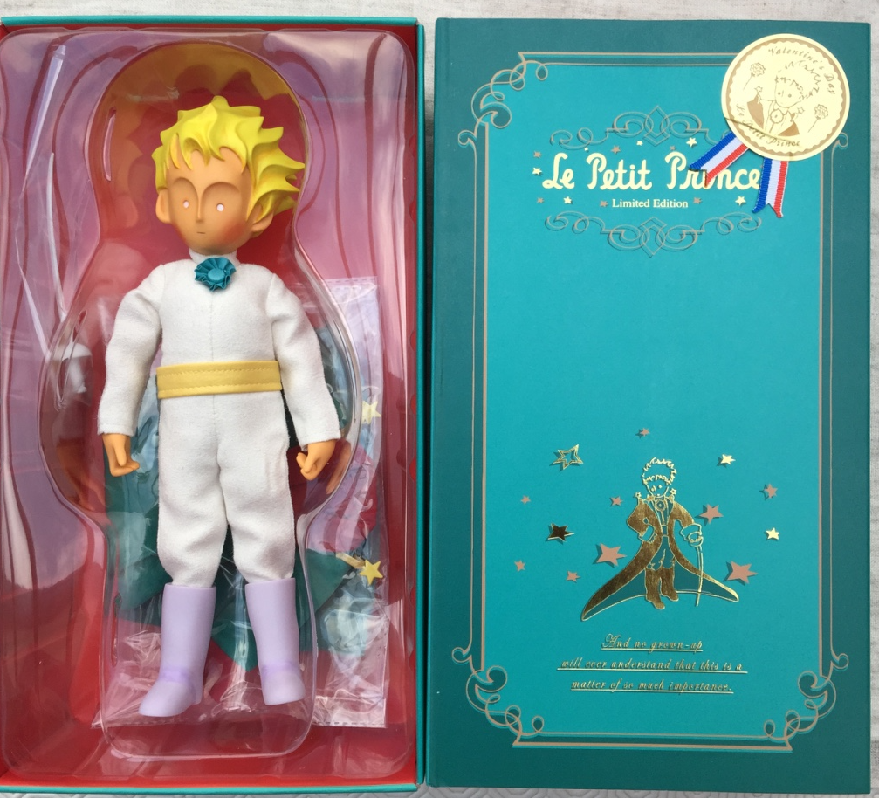

La maison **Lladró**, célèbre manufacture espagnole de porcelaine artistique, propose l’une des plus belles interprétations du **Petit Prince** en sculpture. Réalisée entièrement **à la main à Valence**, cette figurine associe porcelaine brillante et porcelaine mate pour restituer la douceur du personnage. Le modèle officiel, référencé sous le numéro **01009279**, représente le Petit Prince debout, dans son manteau étoilé, avec une finition mêlant mat et brillant pour accentuer les volumes et la délicatesse des traits.

Les détails sont particulièrement soignés : l’épée est réalisée en **laiton rhodié**, tandis que les étoiles ornant les épaules sont en **laiton doré**, comme le confirme la présentation officielle du Petit Prince sur le site dédié à l’œuvre de Saint‑Exupéry. La figurine mesure environ **24 cm de hauteur**, ce qui en fait une pièce imposante et élégante, pensée pour être exposée comme un véritable objet d’art.

Lladró, fidèle à son savoir‑faire, propose une pièce à la fois poétique et luxueuse, destinée aux collectionneurs et aux amoureux du conte. Chaque sculpture bénéficie d’un contrôle artisanal minutieux, et certaines boutiques offrent même un emballage cadeau premium ainsi qu’une assurance de remplacement en cas de casse durant la première année.

Cette figurine, rare et recherchée, s’impose aujourd’hui comme l’une des plus belles représentations du Petit Prince en porcelaine, alliant tradition, finesse et émotion.

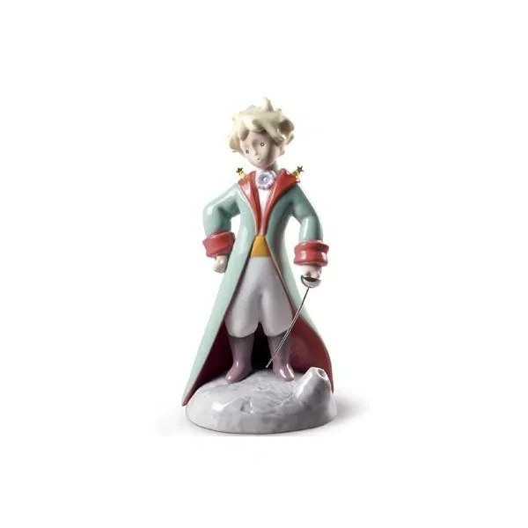

# ****Les figurines**** *****Petit Prince***** ****par Enesco : poésie en résine et savoir‑faire décoratif****

La marque **Enesco**, l’un des leaders du marché du cadeau et de l’objet décoratif, propose une vaste collection de figurines inspirées du Petit Prince. Réalisées en **résine peinte à la main**, ces pièces se distinguent par leur douceur, leurs couleurs pastel et leur fidélité à l’univers de Saint‑Exupéry. La gamme comprend de nombreux modèles : Petit Prince avec cape et épée, Petit Prince lisant un livre, Petit Prince sur sa planète avec la rose, ou encore des scènes plus élaborées comme le Petit Prince sur un arc‑en‑ciel ou accompagné du renard.

En 2023, la Boutique officielle du Petit Prince a mis en avant de **nouvelles figurines Enesco**, décrites comme de véritables « trésors » : Petit Prince sur une lune, dans son avion, ou posé sur un socle en forme d’étoile. Toutes sont peintes à la main et pensées pour capturer la magie du conte.

Certaines pièces sont plus petites et accessibles, comme la figurine du Petit Prince assis sur une pile de livres, haute de **8 cm**, également réalisée par Enesco et vendue comme objet de collection. D’autres modèles, plus grands, atteignent **16,5 cm** comme la figurine « Petit Prince et la Lune », proposée chez Darty.

La collection Enesco séduit par son **équilibre entre poésie, qualité et prix raisonnable**. Elle s’adresse autant aux collectionneurs qu’aux amateurs de décoration douce et symbolique. Chaque figurine devient un petit fragment d’étoile à poser dans son intérieur.

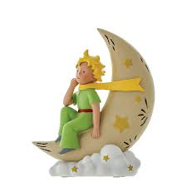

# ⭐ Les Étains de Virginie – Le Petit Prince : artisanat français en métal précieux

La maison **Les Étains de Virginie** propose une collection entièrement artisanale consacrée au **Petit Prince**, composée de porte‑clés et de figurines en étain massif. La boutique spécialisée La Marque Zone recense **14 produits** dédiés au personnage, dont plusieurs porte‑clés de **6 cm**, comme Le Petit Prince, Le Petit Prince en avion ou Le Petit Prince et le renard.

Chaque pièce est réalisée à la main, de la sculpture initiale jusqu’à la coulée finale, comme le rappelle la description officielle de la marque : il s’agit de créations en **séries limitées**, façonnées artisanalement en étain de haute qualité.

En 2023, la Boutique du Petit Prince a mis en avant une **figurine en étain massif** signée Les Étains de Virginie, proposée en promotion lors des soldes. L’annonce précise qu’il s’agit d’une pièce rare, très demandée, et qu’il « n’en reste plus beaucoup ».

Certaines figurines sont même indiquées comme **rupture de stock**, preuve de leur succès auprès des collectionneurs, comme la figurine Le Petit Prince – Figurine en étain présentée sur 9e‑Store.

La collection inclut également des porte‑clés récents, comme le modèle **Petit Prince câlin avec le renard**, daté de 2023 et vendu neuf sur eBay.

Ces créations séduisent par leur **solidité**, leur **charme vintage** et leur fidélité à l’univers de Saint‑Exupéry. Elles constituent de véritables objets de collection, appréciés pour leur authenticité et leur fabrication française.

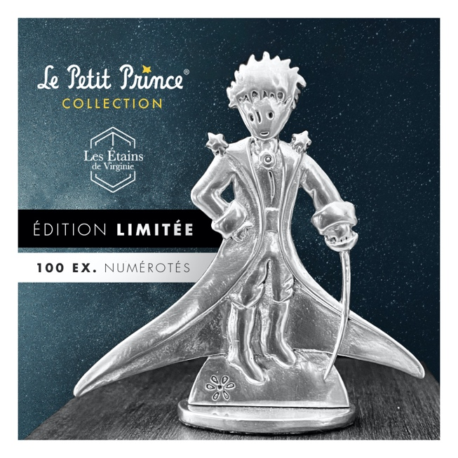

# ⭐ Les figurines Petit Prince par Plastoy : une collection ludique et poétique

La marque **Plastoy**, spécialiste française des figurines de collection, propose l’une des gammes les plus variées consacrées au **Petit Prince**. Sur son site officiel, on trouve une large collection de figurines vendues autour de **14,99 €**, représentant des scènes emblématiques du conte : Le Petit Prince sous la rose, Le Petit Prince et le renard en avion, Le Petit Prince sur la lune, Le Petit Prince et le mouton sur la planète, ou encore Le Petit Prince pêche dans les nuages.

Plastoy propose également des objets dérivés comme des **tirelires**, dont la tirelire Petit Prince dans son avion à **34,99 €**, ainsi que des figurines « chibi » plus petites et plus accessibles, vendues autour de **7,90 €**.

En juillet 2023, la Boutique officielle du Petit Prince a annoncé une **nouvelle collection Plastoy**, composée de **7 figurines inédites** retraçant les rencontres du Petit Prince avec la Rose, le Renard ou encore les voyageurs de son périple. Ces figurines sont présentées comme une « formidable idée cadeau » pour les fans du monde entier.

Les figurines Plastoy sont peintes à la main, comme le confirme la fiche produit de la figurine Petit Prince en habit de prince (hauteur : **6,3 cm**) vendue chez Carrefour. Leur style coloré et expressif en fait des objets décoratifs appréciés autant des enfants que des collectionneurs.

Certaines pièces, comme Le Petit Prince avec mouton, sont également disponibles chez Auchan, où elles sont décrites comme « finement détaillées » et fidèles à l’esprit du personnage.

Avec leur prix accessible, leur variété et leur charme, les figurines Plastoy constituent l’une des collections les plus populaires autour du Petit Prince.

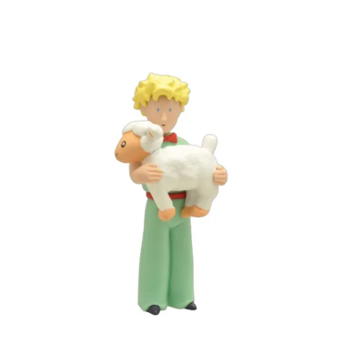

# Les fèves Petit Prince de Banette : une collection lumineuse pour l’Épiphanie

En décembre 2022, la maison **Banette** lance une série de **8 fèves brillantes** consacrées au Petit Prince, spécialement conçues pour l’Épiphanie 2023. Cette collection officielle reprend les personnages et symboles emblématiques du conte : le Petit Prince (en deux versions), Saint‑Exupéry, le Renard, le Mouton, le Serpent, l’Avion et la RoseBibelotmania.

Présentées dans les boulangeries Banette partout en France, ces fèves inédites invitent les gourmands à voyager dans l’univers poétique du livre le plus lu au monde. La Boutique officielle du Petit Prince souligne que ces miniatures permettent de « s’embarquer dans l’univers onirique » du héros de Saint‑Exupéry.

La collection est proposée sous plusieurs formats :

* **la série complète**,
* **la couronne**,
* **un coffret collector de 8 fèves**,
* **un coffret 8 fèves + un avion** en pièce supplémentaire.

Certaines fèves, comme La Rose, apparaissent déjà sur le marché de la collection, notamment sur eBay, où elles sont vendues en très bon état.

Banette accompagne cette sortie d’un **jeu‑concours** permettant de gagner des lots à l’effigie du Petit Prince, renforçant l’engouement autour de cette édition limitée.

Ces fèves, à la fois brillantes, détaillées et fidèles à l’œuvre originale, sont rapidement devenues des objets recherchés par les collectionneurs et les amoureux du conte.

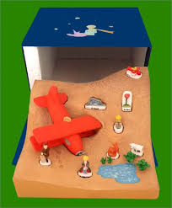

# ⭐ La pièce de 5000 francs CFA du Cameroun – Le Petit Prince (2023)

En 2023, la République du Cameroun émet une spectaculaire pièce commémorative de **5000 francs CFA** dédiée au **Petit Prince**, célébrant le **80ᵉ anniversaire** du chef‑d’œuvre de Saint‑Exupéry. Frappée en **argent pur 999‰**, cette pièce pèse **5 onces** (155,5 g) et mesure **65 mm de diamètre**, ce qui en fait un objet imposant et très recherché par les collectionneurs.

La pièce bénéficie d’une **finition antique** particulièrement soignée, qui met en valeur les reliefs et les détails du dessin. L’avers présente les mentions officielles : République du Cameroun, le millésime **2023**, la valeur faciale, le logo de Mint XXI, ainsi que le poids et le titrage du métal.

Le revers est une véritable œuvre d’art : on y voit le **Petit Prince regardant les étoiles**, certaines incrustées de **diamants**, tandis que le **renard** entoure tendrement la planète. La **rose**, quant à elle, apparaît en **insert 3D**, ajoutant une dimension sculpturale à la pièce.

Émise en **tirage limité à seulement 299 exemplaires**, elle est livrée dans un coffret premium avec certificat d’authenticité. Cette rareté, combinée à la qualité artistique et symbolique de la pièce, en fait l’une des plus belles créations numismatiques consacrées au Petit Prince.

Aujourd’hui, cette pièce est considérée comme un véritable joyau pour les collectionneurs d’art, de littérature et de monnaies modernes.

**Winners of the International Coin Design Competition 2012**

16. July 2013

](https://coinsweekly.com/wp-content/uploads/2018/11/10171_c9a229cc.jpg)

July 16, 2013 – Since 1998 Japan Mint has invited coin design from all over the world to the International Coin Design Competition, to encourage creativity and enhance the artistry of coin designs. In 2012 Japan Mint received 78 works form 16 countries for the General Category and 128 works from 4 countries for the Student Category.

**Most Excellent Work**  
Theme: 70 Years The Little Prince

The theme of the winning design is 70 years since the publication of Saint-Exupéry’s ‘The Little Prince’.

[](https://muenzenwoche.de/images/10173_ce4dcdca.jpg)

Ms Nataliia Fandikova (Ukraine), born in 1960, was already awarded the ICDC Excellent Work award in 2010 and 2011.

### **L’édition Crémille de Saint‑Exupéry : un hommage élégant à un auteur majeur**

Les Éditions de Crémille, maison suisse fondée à Genève en 1973, se sont fait connaître pour leurs ouvrages soignés, souvent reliés, destinés aux amateurs de belles bibliothèques et de littérature classique. Parmi les auteurs mis à l’honneur figure Antoine de Saint‑Exupéry, dont l’œuvre occupe une place essentielle dans le patrimoine littéraire français.

L’édition Crémille de Saint‑Exupéry se distingue par son esthétique raffinée : reliure solide, papier de qualité et présentation élégante, fidèle à la ligne éditoriale de la maison. Ces volumes, souvent recherchés par les collectionneurs, permettent de redécouvrir des textes majeurs comme Courrier Sud, Vol de nuit, Terre des hommes ou encore Pilote de guerre, œuvres qui témoignent de la double identité de l’auteur, à la fois écrivain et aviateur.

Bien que Crémille publie des genres variés — littérature, histoire, archéologie, récits d’aventure — elle accorde une place particulière aux grands classiques français, ce qui explique la présence de Saint‑Exupéry dans son catalogue. L’édition Crémille offre ainsi une manière intemporelle de parcourir l’univers humaniste et poétique de l’auteur, tout en bénéficiant d’un objet-livre de belle facture.

Pour les passionnés de Saint‑Exupéry comme pour les bibliophiles, ces éditions représentent un mariage réussi entre contenu littéraire et qualité éditoriale.

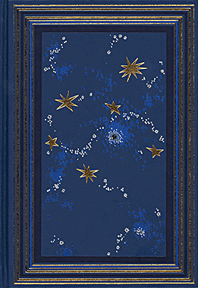

### **Ma Chaloupe et sa vision sculptée du Petit Prince**

L’artiste française **Ma Chaloupe**, sculptrice contemporaine née en 1969, s’est fait connaître pour son travail sensible autour de la figure humaine et des symboles universels. Observatrice passionnée du quotidien, elle puise son inspiration dans les gestes simples, les émotions discrètes et les silhouettes anonymes qui composent « les petites mains » du monde, comme elle les appelle. Son œuvre, profondément humaniste, cherche à capter des fragments d’existence et à leur donner une présence poétique.

Dans cette démarche, il n’est pas surprenant qu’elle se soit intéressée au **Petit Prince**, personnage emblématique de Saint‑Exupéry. Ma Chaloupe en propose plusieurs interprétations sculptées, dont Un Petit Prince (2024), une pièce en argile d’environ 20 cm, empreinte de douceur et de simplicité. Elle réalise également des œuvres comme Le Petit Prince et sa rose, où elle revisite le duo mythique avec une sensibilité personnelle, centrée sur la tendresse et la relation à l’autre.

Ses sculptures du Petit Prince ne cherchent pas à copier les illustrations originales, mais à en transmettre l’esprit : fragilité, innocence, quête de sens. Par son modelage expressif et ses volumes arrondis, Ma Chaloupe offre une relecture chaleureuse et contemporaine du personnage, qui séduit autant les amateurs d’art que les admirateurs de Saint‑Exupéry.

Ces créations s’inscrivent dans une œuvre plus vaste, où l’artiste explore inlassablement l’humanité, ses élans, ses doutes et sa beauté discrète.

### **Vincent** **Sabatier** **:** **une** **relecture** **pop** **et** **lumineuse** **du** **Petit** **Prince**

L’artiste contemporain **Vincent Sabatier**, également connu sous le nom de VerSus, s’est imposé dans le paysage artistique grâce à son style singulier mêlant pop culture, transparence et jeux de matières. Son travail, souvent réalisé en résine, explore l’idée de « roboclusion » : des objets iconiques encapsulés dans une matière translucide, comme figés dans le temps. Cette esthétique, à la fois ludique et conceptuelle, lui permet de revisiter des figures universelles avec une touche résolument moderne.

Parmi les personnages qui inspirent Sabatier, **le Petit Prince** occupe une place particulière. L’artiste en propose plusieurs interprétations, allant de sculptures en résine à des sérigraphies en éditions limitées. Ses œuvres Le Petit Prince I (2021) ou RB Le Petit Prince IV (2022) témoignent de cette fascination. Tirées à seulement 30 exemplaires, signées et numérotées, elles reprennent la silhouette du Petit Prince dans un style pop, coloré et épuré, tout en conservant la poésie du personnage.

Sabatier joue avec les codes : il transforme le Petit Prince en icône contemporaine, parfois proche du jouet, parfois presque holographique. Sa sculpture Roboclusion – Le Petit Prince (2020) en est un exemple marquant : une pièce unique en résine où le personnage semble suspendu dans une bulle de transparence, comme un souvenir préservé.

En revisitant ce héros intemporel, Vincent Sabatier réussit à créer un pont entre nostalgie et modernité. Son Petit Prince devient un objet d’art pop, lumineux et accessible, qui séduit autant les collectionneurs que les amoureux de l’œuvre de Saint‑Exupéry.

## **La pièce biélorusse de 20 roubles 2005 “Le Petit Prince” : un hommage numismatique rare et poétique**

Émise en 2005 par la Banque nationale de la République du Bélarus, la pièce de **20 roubles “Le Petit Prince”** occupe une place singulière dans la série Contes des nations du monde. Réalisée en **argent 925‰**, elle se distingue par une finition **oxydée** et l’incrustation d’un **cristal synthétique**, une caractéristique fréquente dans les émissions biélorusses contemporaines. Avec un poids de **28,28 g** et un diamètre d’environ **38,6 mm**, elle offre une présence visuelle remarquable, renforcée par la qualité de frappe et le soin apporté aux détails.

Le revers de la pièce propose une interprétation artistique du Petit Prince : un visage stylisé, composé d’éléments symboliques – étoile, œil, bouche – dont l’un intègre un cristal transparent, évoquant la lumière et la poésie du conte. Cette approche moderne, presque abstraite, rend hommage à l’univers de Saint‑Exupéry tout en affirmant une identité esthétique propre à la numismatique biélorusse.

L’avers présente les armoiries du Bélarus sur un fond étoilé, accompagnées de l’année d’émission. Tirée à **20 000 exemplaires**, la pièce est aujourd’hui recherchée par les collectionneurs, notamment dans son état **UNC** ou certifiée **NGC MS70**, très prisée sur le marché international.

Par son mélange de tradition littéraire, d’innovation artistique et de maîtrise technique, cette pièce de 2005 demeure l’une des plus belles évocations numismatiques du Petit Prince.

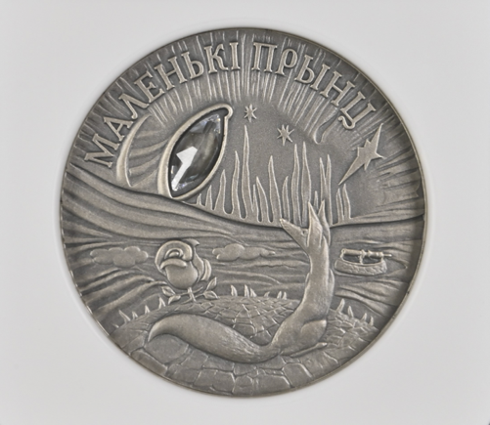

## **La bagagerie Le Petit Prince : voyager avec poésie et douceur**

La bagagerie inspirée du **Petit Prince** séduit depuis plusieurs années les familles en quête d’objets pratiques, solides et empreints de poésie. Déclinée en sacs à dos, valises, porte‑monnaie ou sacoches, elle reprend les illustrations emblématiques du conte de Saint‑Exupéry : l’enfant blond, la rose, les étoiles ou encore le renard. Les marques spécialisées comme **Petit Jour Paris** proposent une gamme complète allant du petit sac pour la maternelle au sac shopping pour les sorties familiales. Les couleurs douces, les motifs délicats et les matériaux résistants en font des accessoires adaptés au quotidien des enfants.

Pour les plus grands, des enseignes comme **Supercartable** offrent des cartables et sacs scolaires robustes, pensés pour accompagner les élèves du CP au CM2. Les modèles privilégient des formats ergonomiques, des bretelles renforcées et des poches multiples, tout en conservant l’univers tendre et rêveur du Petit Prince. On y trouve également des sacoches à bandoulière, idéales pour les activités extrascolaires.

La bagagerie Le Petit Prince s’adresse aussi aux tout‑petits, avec des sacs à dos légers et faciles à manipuler, disponibles notamment chez **Berceau Magique**. Ces articles, souvent assortis à d’autres accessoires de la même collection, permettent aux enfants de s’approprier leur premier “vrai” sac avec fierté.

Entre fonctionnalité et imaginaire, ces produits transforment chaque déplacement en petite aventure. Ils permettent aux enfants — et parfois aux adultes — de garder près d’eux un fragment de l’univers poétique du Petit Prince, symbole d’émerveillement et de curiosité.

## **La dînette Le Petit Prince : un univers de jeu tendre et poétique**

La dînette inspirée du **Petit Prince** s’inscrit dans la lignée des jouets d’imitation qui accompagnent les enfants dans leurs premières découvertes du monde. Elle reprend les codes visuels du célèbre conte de Saint‑Exupéry : couleurs douces, étoiles, silhouette du Petit Prince et motifs délicats. Plusieurs fabricants proposent aujourd’hui des ensembles complets, allant du simple service à thé à la valisette de dînette entièrement illustrée.

Parmi les modèles les plus appréciés, on trouve la **valisette de dînette Le Petit Prince**, présentée dans une petite mallette rigide dotée d’une poignée métallique. Elle contient un assortiment d’accessoires miniatures — tasses, assiettes, couverts — adaptés aux mains des enfants et décorés de scènes du livre. Ce type de valisette, neuve et prête à offrir, est régulièrement proposé sur les plateformes de vente spécialisées.

D’autres versions plus haut de gamme existent, comme le **set de dînette WMF Le Petit Prince**, composé de pièces métalliques de qualité, parfois personnalisables par gravure. Ces ensembles allient robustesse et esthétique, permettant aux enfants de jouer tout en manipulant de vrais petits objets durables.

La dînette Le Petit Prince ne se contente pas d’être un jouet : elle invite à la rêverie, à la douceur et au partage. Elle permet aux enfants de rejouer des scènes du quotidien tout en gardant près d’eux l’univers poétique du Petit Prince, symbole d’imagination et de sensibilité.

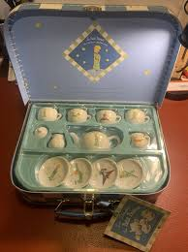

# ****Pantasy x Le Petit Prince : quand la fantasy rencontre la poésie des étoiles****

La marque Pantasy, spécialisée dans les sets de construction inspirés de l’univers LEGO, a développé une collection officielle dédiée au **Petit Prince**, mêlant esthétique fantasy et fidélité au conte de Saint‑Exupéry. Ces ensembles, conçus pour les adultes comme pour les jeunes constructeurs, transforment l’univers poétique du Petit Prince en véritables scènes en briques, riches en détails et en symboles.

Parmi les créations les plus marquantes, le **Starry Castle** se distingue par son atmosphère féerique : un château suspendu entre rêve et ciel nocturne, orné d’une rose sculptée et d’un cadran en relief qui rappelle les thèmes du temps et de la mémoire. Ce set, pensé comme une invitation au voyage, permet de reconstruire un monde où la poésie se mêle à l’imaginaire fantastique.

Pantasy propose également des modèles plus compacts, comme le **Starry Garden** et le **Starry Journey**, qui reprennent les éléments iconiques du conte — la rose, l’avion, la lune — dans un style fantasy délicat et lumineux. Ces sets, accessibles et décoratifs, séduisent autant les collectionneurs que les amateurs de belles constructions.

La gamme Pantasy x Le Petit Prince s’inscrit dans une démarche artistique où la nostalgie rencontre l’innovation. Chaque boîte devient une petite œuvre à assembler, un fragment d’étoile à reconstruire chez soi. Pour les passionnés du Petit Prince, ces sets offrent une manière unique de prolonger la magie du livre tout en explorant un univers de fantasy moderne et créatif.

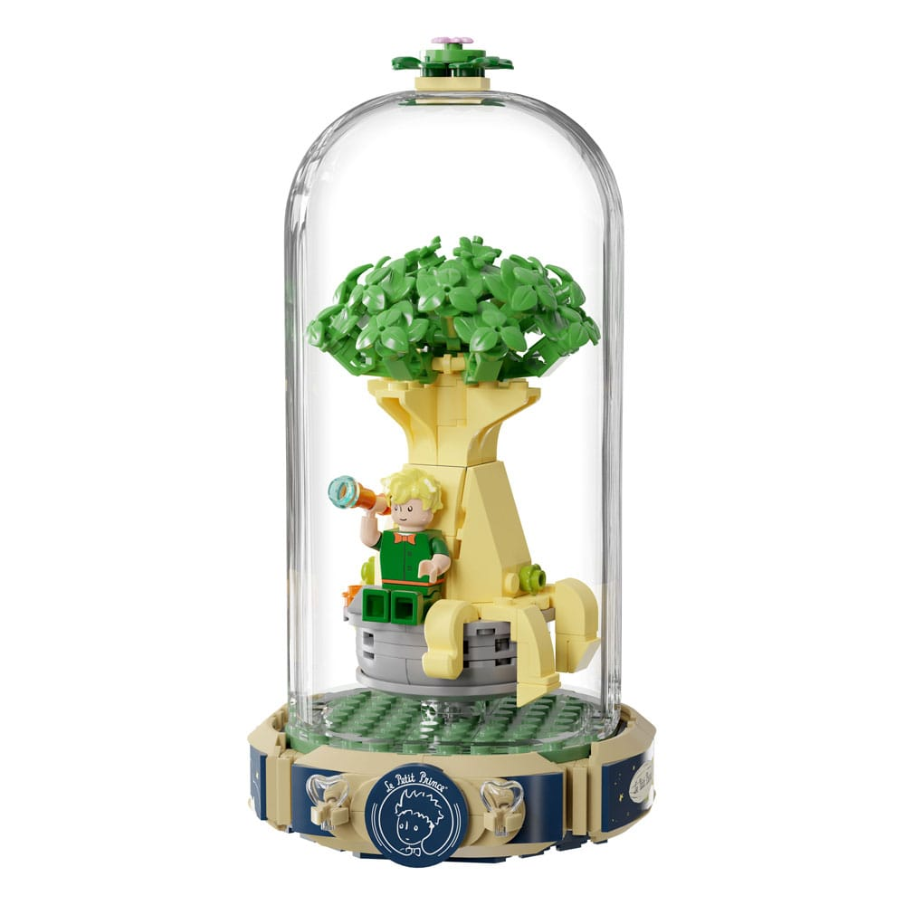

# ****Le Petit Prince en bronze de Pierre Jouffroy : une œuvre rare et lumineuse****

Le sculpteur **Pierre Jouffroy** (1933‑2018), artiste pluridisciplinaire, a consacré plusieurs années à la création d’un **Petit Prince en bronze**, devenu aujourd’hui l’une de ses œuvres les plus recherchées. Réalisée en très petite série, cette sculpture existe sous forme d’**épreuves d’artiste**, limitées à seulement **quatre exemplaires**, chacune présentant des variations subtiles selon les phases de travail de l’artiste.

La pièce représente le Petit Prince debout sur sa planète, figurée par un **cercle de bronze**. Jouffroy a retravaillé ce socle au fil des versions : dans la phase IV, il le transforme en une forme évoquant un **poisson volant ou un zeppelin**, ajoutant une dimension poétique et aérienne à l’ensemble. Cette liberté créative confère à chaque épreuve un caractère unique.

Certaines versions sont réalisées en **bronze poli**, signées, datées (notamment 2002) et numérotées III/IV, parfois présentées sur un socle en plexiglas pour mettre en valeur la finesse du modelé. D’autres apparaissent en **bronze doré**, toujours en tirage extrêmement limité, comme en témoignent les ventes aux enchères répertoriées par la Gazette Drouot.

Avec une hauteur d’environ **15 cm** pour la sculpture seule, cette œuvre condense l’essence du Petit Prince : simplicité, pureté des lignes et poésie silencieuse. La rareté des exemplaires, la qualité du bronze et la sensibilité du modelé font de cette création un objet très prisé des collectionneurs d’art et des admirateurs de Saint‑Exupéry.

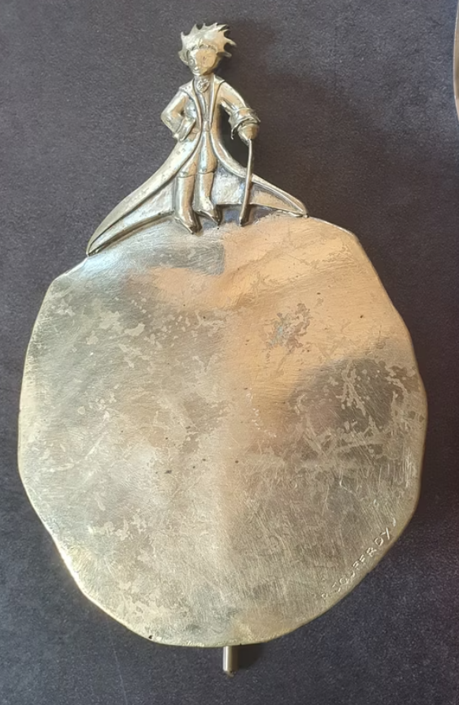

# ****Les tirelires Le Petit Prince : un trésor de poésie pour apprendre à économiser****

Les **tirelires Le Petit Prince** séduisent depuis plusieurs années les familles qui souhaitent offrir aux enfants un objet à la fois décoratif, poétique et utile. Inspirées de l’univers tendre et intemporel de Saint‑Exupéry, elles se déclinent en de nombreux modèles, du plus simple au plus élaboré. Sur Amazon, on trouve par exemple des tirelires en forme de livre ou des modèles signés Enesco, ainsi que des versions musicales ou à cadenas proposées par Trousselier.

Les enseignes de jouets comme **JouéClub** proposent une tirelire très appréciée représentant le Petit Prince dans son avion. Fabriquée en **PVC résistant**, elle est pensée pour les enfants et ne se casse pas en cas de chute, ce qui en fait un compagnon idéal pour les premières économies.

Chez **Cultura**, on retrouve une tirelire de **22 cm**, en PVC environnemental, conçue autant comme objet décoratif que comme outil d’apprentissage. Sa taille généreuse et son design fidèle au personnage en font un cadeau apprécié pour une chambre d’enfant.

Les plateformes comme **Cdiscount** offrent une grande variété de modèles : tirelires en céramique, versions nuage, modèles bleus ou blancs, toutes pensées pour apporter une touche de poésie à la décoration tout en encourageant l’épargne.

Enfin, certaines tirelires deviennent de véritables objets d’artisanat, comme la **tirelire musicale Trousselier**, en carton épais, dotée d’un cadenas et jouant Le Printemps de Vivaldi,

Qu’elles soient ludiques, décoratives ou musicales, les tirelires Le Petit Prince transmettent un message simple : celui de prendre soin de ses petits trésors, comme le Petit Prince prenait soin de sa rose.

# ****La médaille en bronze Belmondo – Saint‑Exupéry : un hommage sculpté à l’aviateur‑écrivain****

La **médaille en bronze consacrée à Antoine de Saint‑Exupéry**, réalisée par l’artiste **Paul Belmondo**, fait partie des plus belles médailles françaises dédiées à l’auteur du Petit Prince. Sur l’avers, elle présente un **portrait de Saint‑Exupéry tourné vers la gauche**, accompagné de la titulature « Antoine de Saint‑Exupéry écrivain 1900‑1944 ». Le style de Belmondo, classique et épuré, met en valeur la noblesse du visage et la dimension héroïque de l’aviateur.

Le revers porte une inscription poétique : « L’espace de l’esprit, là où il peut ouvrir ses ailes, c’est le silence ». Cette phrase, associée à une **Victoire ailée accompagnée d’un cheval**, renforce le lien entre l’œuvre littéraire, l’aviation et l’imaginaire propre à Saint‑Exupéry.

La médaille, d’un **diamètre de 68 mm** pour un poids de **159 g**, est frappée en bronze et se rencontre en qualité **TTB+** sur le marché numismatique. Une autre version, frappée par la **Monnaie de Paris**, est également référencée comme médaille Belmondo dédiée à Saint‑Exupéry dans la série Arts & Culture.

Certaines éditions datées **1968** apparaissent régulièrement en vente, notamment sur eBay, sous la mention « frappe originale ». Ces exemplaires confirment la diffusion durable de cette médaille et l’intérêt constant des collectionneurs.

Par son style sobre, sa finesse de gravure et la profondeur de son message, la médaille Belmondo – Saint‑Exupéry demeure un objet recherché, à la croisée de la numismatique, de la sculpture et de la mémoire littéraire.

# ****La médaille en bronze Antoine de Saint‑Exupéry par S. Régis : un hommage rare et élégant****

La médaille commémorative en bronze dédiée à **Antoine de Saint‑Exupéry** et gravée par **S. Régis** est une pièce recherchée par les collectionneurs de médailles littéraires et aéronautiques. Elle se distingue par son **grand diamètre de 14 cm**, une taille généreuse qui permet une gravure détaillée et expressive. Réalisée en bronze massif, elle offre une belle présence visuelle et un poids conséquent, caractéristiques des productions de qualité de la seconde moitié du XXᵉ siècle.

L’avers représente généralement un **portrait de Saint‑Exupéry**, souvent stylisé ou en buste, accompagné d’une titulature rappelant son nom et son rôle d’écrivain‑aviateur. Le style de S. Régis, graveur encore peu documenté mais actif dans la médaille commémorative, se reconnaît dans la finesse des reliefs et la sobriété de la composition.

Objet à la croisée de la littérature, de l’histoire de l’aviation et de l’art médailleur, cette médaille constitue un bel hommage à l’auteur du Petit Prince. Sa rareté sur le marché et son format imposant en font une pièce appréciée des amateurs de Saint‑Exupéry comme des collectionneurs de bronzes artistiques.

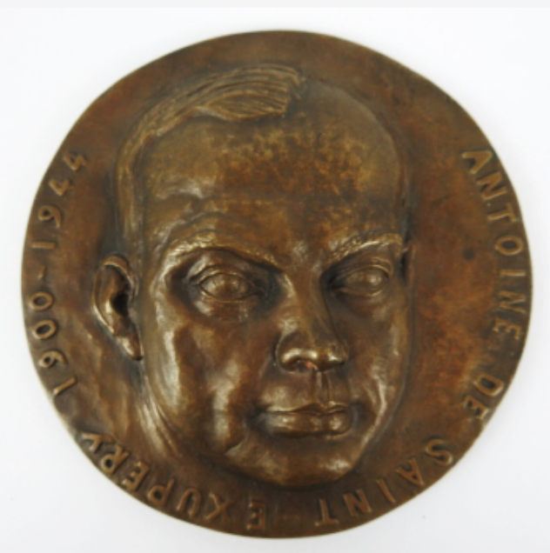

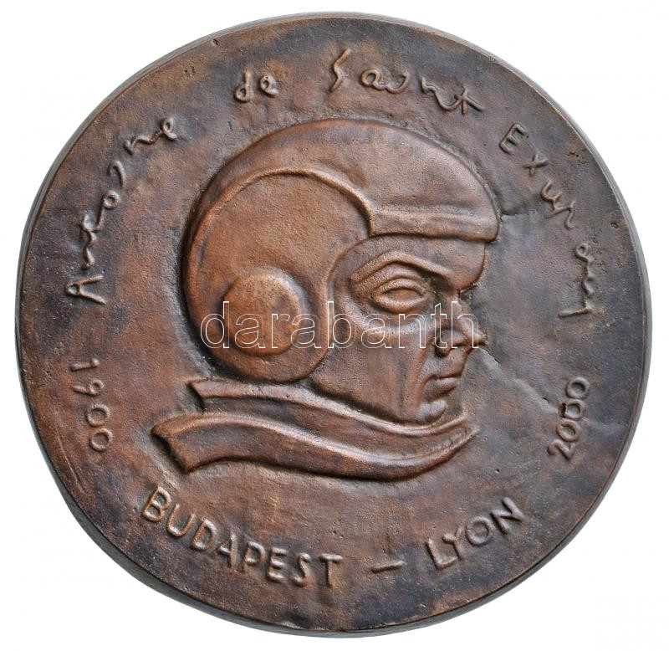

# ****Les timbres du centenaire de la naissance d’Antoine de Saint‑Exupéry (2000)****

L’année **2000** marque le **centenaire de la naissance d’Antoine de Saint‑Exupéry**, né en 1900 à Lyon. Pour célébrer cet anniversaire, La Poste française émet un timbre commémoratif devenu incontournable pour les philatélistes. Ce timbre, référencé sous le numéro **3337**, est mis en vente générale le **26 juin 2000** et retiré le **9 février 2001**. Il est imprimé en **héliogravure**, en **polychromie**, et affiche une valeur faciale de **3 francs (0,46 €)**.

Le visuel, conçu par **Jame’s Prunier**, s’inspire d’une photographie fournie par la Société pour l’œuvre et la mémoire d’Antoine de Saint‑Exupéry. Le portrait de l’écrivain‑aviateur y apparaît sobre et concentré, rappelant son double héritage littéraire et aéronautique. Le timbre est émis à **près de 11,9 millions d’exemplaires**, ce qui en fait une pièce largement diffusée mais toujours recherchée par les amateurs de thématiques littéraires et aériennes.

Le **premier jour** d’émission a lieu le **24 juin 2000**, dans trois lieux symboliques : **Lyon**, **Agay** et **Saint‑Maurice‑de‑Rémens**, les villes les plus liées à la vie de l’auteur du Petit Prince. Des cartes commémoratives oblitérées premier jour, notamment celles de Lyon datées du **29 juin 2000**, circulent encore sur le marché philatélique.

Ce timbre du centenaire s’inscrit dans une longue tradition d’hommages postaux à Saint‑Exupéry, mais il demeure l’un des plus emblématiques, célébrant à la fois l’homme, l’aviateur et l’écrivain dont l’œuvre continue d’inspirer le monde entier.

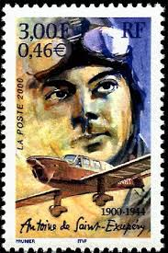

# ****Enveloppes Premier Jour avec jeton Saint‑Exupéry : un duo recherché par les collectionneurs****

Les **enveloppes Premier Jour (FDC)** consacrées à Antoine de Saint‑Exupéry figurent parmi les pièces les plus appréciées des collectionneurs thématiques. Certaines éditions sont proposées **avec un jeton commémoratif**, formant un ensemble élégant qui associe philatélie et numismatique légère. Ces enveloppes, souvent liées à des émissions de timbres aéronautiques ou littéraires, rappellent le rôle majeur de Saint‑Exupéry dans l’histoire de l’Aéropostale.

Les FDC de 1970, par exemple, commémorent les pionniers de la poste aérienne, dont Saint‑Exupéry et Mermoz, avec des oblitérations spéciales de Lyon ou Paris. Elles sont parfois accompagnées d’un jeton inséré dans un blister ou fixé à l’enveloppe, représentant le portrait de l’aviateur ou un symbole de son œuvre.

Les jetons modernes, comme celui édité par l’Atelier des Lumières en 2021 ou les jetons touristiques référencés par NumistaNumista, sont parfois associés à des enveloppes commémoratives lors d’expositions ou d’éditions limitées. Leur présence ajoute une dimension matérielle et durable à l’hommage postal.

Ces ensembles “enveloppe + jeton” séduisent par leur double nature : l’enveloppe raconte une histoire à travers son timbre et son cachet Premier Jour, tandis que le jeton offre un objet tangible, facile à conserver et à exposer. Ils constituent ainsi un bel hommage à l’auteur du Petit Prince, apprécié autant par les philatélistes que par les amateurs de souvenirs littéraires.

